C++ 程序设计课程设计报告
（实验报告 · 课程设计报告）

—— 文字版地牢 MUD ——

题目：文字版地牢 MUD（C++17 终端文字冒险游戏）
小组编号：斗地组
组长（负责人）：丁翊君
小组成员：丁翊君 · 张靖悦 · 宋若森 · 孙浩然 · 徐睿昕 · 宋佳媛
提交日期：2026 年 9 月

摘 要
本项目实现了一款运行于终端（命令行）的纯文字版地牢冒险游戏（MUD，Multi-User Dungeon）。玩家扮演勇者，通过输入中文命令在五层地牢中探索移动、回合制战斗、拾取物品、商店交易、与 NPC 对话，最终击败魔王通关。游戏支持双结局（勇者结局 / 新魔王结局）、攻击向导玩法、逐层 NPC 剧情、装备数值拆分显示与存档读档，全部命令支持中英双语别名（如 go/attack/open/drop/save）。项目采用 C++17 标准，仅依赖 C++ 标准库，代码共约 2869 行，划分为 text / core / character / combat / map / item 六个模块，具备跨平台（Windows / Linux / macOS）编译能力，并对华为鲲鹏等异构平台给出了适配思路。项目全程使用 Git 做版本管理并托管于 GitHub（BugMaker-orz/Code-class-MUD-game，仓库地址见附录 B）。
关键词：MUD；C++17；回合制战斗；双结局；地牢生成；STL；存档读档

一、功能与背景介绍

1.1 项目背景
地牢冒险类游戏（Roguelike / MUD 风格）以“随机地图 + 角色成长 + 高挑战”著称，是经典的程序设计课程选题。本小组选择开发一款纯文字版地牢 MUD：不使用图形界面，所有交互均通过终端输入中文命令完成，重点锻炼面向对象设计、STL 容器运用、状态机控制与文件持久化等核心能力，同时兼顾界面友好性（ANSI 彩色 + UTF-8 中文）。

1.2 游戏故事背景
传说古老的地牢深处沉睡着魔王，五层地牢由各类怪物、宝箱与神秘向导守护。玩家扮演一名勇者，从第 1 层入口出发，逐步深入，击败每层的怪物、收集装备与金币、聆听向导的剧情提示，最终在第 5 层迎战魔王。游戏中存在一条隐藏的“叛徒线”：若勇者攻击向导并夺取其强力装备，击败魔王后自己将成为新的魔王，触发双结局。

1.3 主要功能清单
功能模块 | 功能说明
地图探索 | 5 层地牢，每层 6 个房间；奇数层横排、偶数层竖排（元气骑士式交替布局）；每房最多连接 4 个方向；房间属性标注：起点 / 战斗 / 商店 / 宝箱 / 楼梯 / 魔王；全视野显示，每次交互呈现“本房间地图 → 信息 → 小地图 → 状态栏”
回合制战斗 | 输入“攻击 怪物名”进行一个回合；命中率 20%~95%；伤害公式 max(攻−防/2, 1)+rand(0..2)；战斗消息实时显示怪物剩余血量；支持逃跑回到原房间
拾取与宝箱 | 怪物死亡掉落金币/经验/装备；房间内物品可“拾取”；宝箱内容物藏于宝箱、“开宝箱”揭晓；背包满时物品不再消失（留地/掉落落地/滑落在地），可“丢弃 N”腾出空间（v2.4）
商店交易 | 每层商店生成商品（武器/护甲/消耗品）；“交易”查看、“买 N/卖 N”买卖；价格随楼层与稀有度变化
NPC 剧情 | 每层向导语言风格不同、逐层推进剧情并带整活台词；“对话”触发剧情提示；攻击向导后全局咒骂
成长系统 | 升级经验 60+等级×30；升级满血 +5、攻击/防御 +1；装备加成与基础值分开显示（攻 6(+2)）
双结局 | 未攻击向导击败魔王 → 勇者结局；攻击向导夺取资源后击败魔王 → 新魔王结局
存档读档 | “保存/读取”写入 save_mud.txt；楼层/房间/血量/金币/经验/背包/装备/攻击标记全量保存；旧存档向前兼容
中英双语命令 | 18 类命令全部支持英文别名（go/move/attack/atk/flee/open/talk/shop/pick/get/drop/inv/use/down/wait/look/history/save/load/help/quit 等），大小写不敏感，便于演示与国际化评审（命令速查见附录 A）

二、需求分析

2.1 用户需求与用例
系统的直接用户为玩家（勇者）。玩家的核心需求：探索地牢、击败怪物、获取资源、推进剧情、挑战魔王、随时保存进度。系统外部参与者还包括：怪物/魔王（战斗对象）与 NPC（向导/商人，提供剧情与交易）。
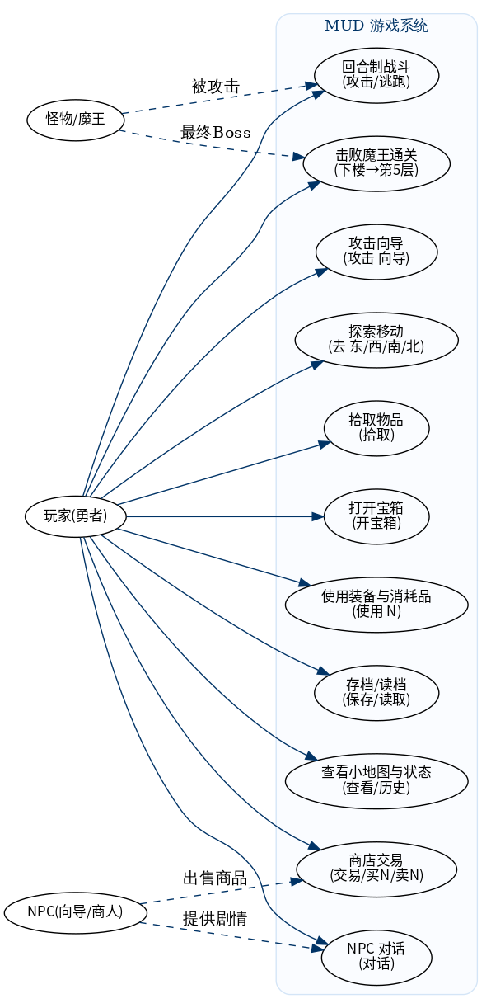
图 2-1 系统用例图（Use-Case）

2.2 WBS 工作分解结构
将项目按工程阶段分解为需求分析、系统设计、编码实现、测试验收、文档与展示五大工作包，进一步拆分为 16 个子任务，如图 2-2 所示。
图 2-2 WBS 工作分解结构图

三、程序设计

3.1 总体架构
项目采用分层模块化设计，共 6 个模块目录、30 个源文件：
模块 | 目录 | 职责
入口层 | text/ | main_text.cpp（入口）、TextGame.h/.cpp（主控类：命令解析、界面渲染、存档读档、游戏状态机）
核心层 | core/ | GameContext（全局状态容器）、Entity（实体抽象基类）、Position（坐标）、TileType（瓦片类型）
角色层 | character/ | Player（玩家：等级/经验/攻防/背包/装备）、Monster（怪物：类型/血量/攻防/Boss）、Npc（向导：类型/台词）
战斗层 | combat/ | CombatSystem（静态工具：命中判定、伤害计算、死亡结算）
地图层 | map/ | Map（瓦片与房间）、DungeonGenerator（静态工具：地牢生成、房门连接、属性分配）
物品层 | item/ | Item（物品）、DropSystem（掉落）、ShopSystem（商店买卖与定价）

3.2 UML 类图
核心类关系如图 3-1：Entity 为抽象基类（虚函数 getDescription()），Player / Monster / Npc 继承之；TextGame 主控类组合 GameContext，调用 CombatSystem / DropSystem / ShopSystem / DungeonGenerator 四个系统类；GameContext 聚合 Player、Monster、Npc、Item 等实体。
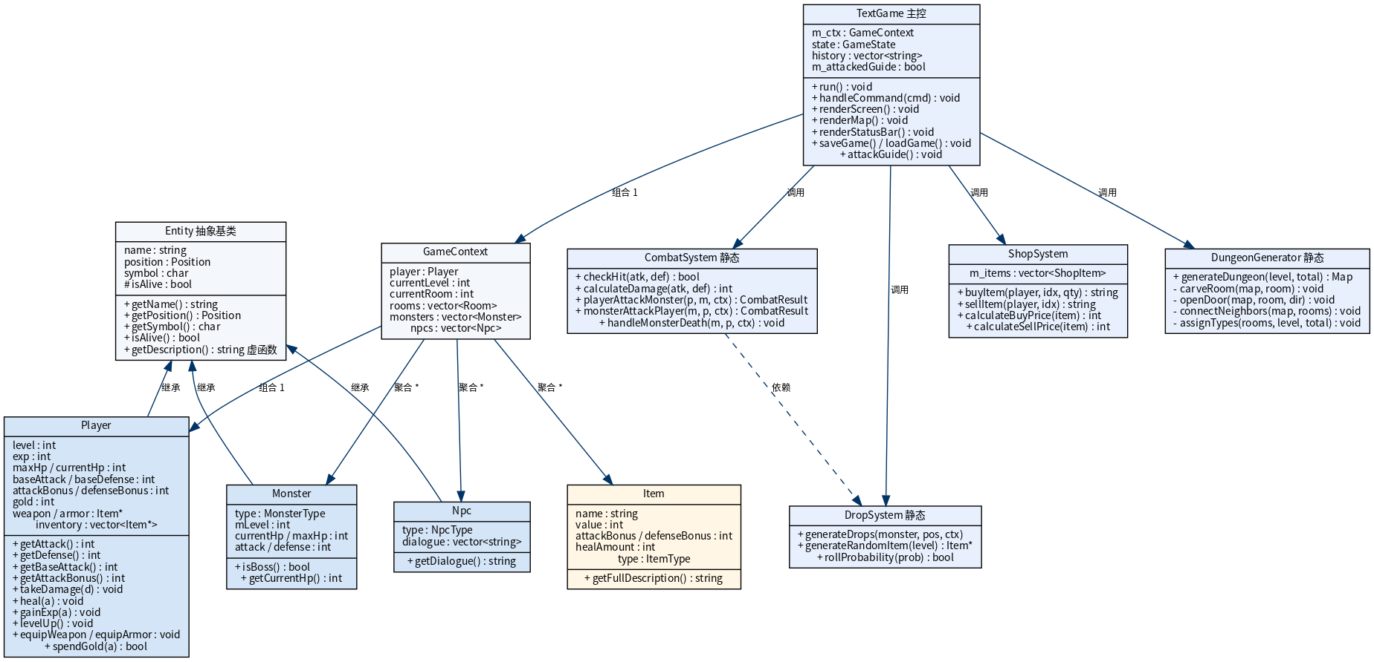
图 3-1 UML 类图（程序设计）

3.3 核心类说明
类 | 类型 | 关键成员 / 方法 | 职责
TextGame | 主控类 | m_ctx、m_attackedGuide；run() / handleCommand() / renderScreen() / renderMap() / renderStatusBar() / saveGame() / loadGame() | 游戏主循环、18 类命令解析（中英双语别名）、界面渲染、存档读档、双结局与全局咒骂逻辑
GameContext | 核心状态 | player、currentLevel、currentRoom、rooms、monsters、npcs | 承载一局游戏的全部运行时状态，供各系统共享
Player | 实体（继承 Entity） | level、exp、maxHp、baseAttack/baseDefense、attackBonus/defenseBonus、gold、weapon/armor、inventory | 玩家成长与装备系统；getAttack()=基础值+装备加成
Monster | 实体（继承 Entity） | type、mLevel、currentHp、attack、defense；isBoss() | 怪物属性与 Boss 判定
Npc | 实体（继承 Entity） | type、dialogue；getDialogue() | 每层向导的剧情台词与类型
CombatSystem | 静态工具 | checkHit / calculateDamage / playerAttackMonster / monsterAttackPlayer / handleMonsterDeath | 回合制战斗结算（命中、伤害、反击、死亡掉落）
DropSystem | 静态工具 | generateDrops / generateRandomItem / rollProbability | 掉落物生成与概率控制
ShopSystem | 业务类 | m_items；buyItem / sellItem / calculateBuyPrice / calculateSellPrice | 商店商品生成与买卖结算
DungeonGenerator | 静态工具 | generateDungeon / carveRoom / openDoor / connectNeighbors / assignTypes | 5 层地牢的生成：房间、门、连接、属性分配

四、核心算法

4.1 回合制战斗算法
战斗采用玩家先手的回合制。核心公式：命中率 = clamp(70 + 攻×2 − 防×2, 20%, 95%)；伤害 = max(攻 − 防/2, 1) + rand(0..2)。流程如图 4-1。
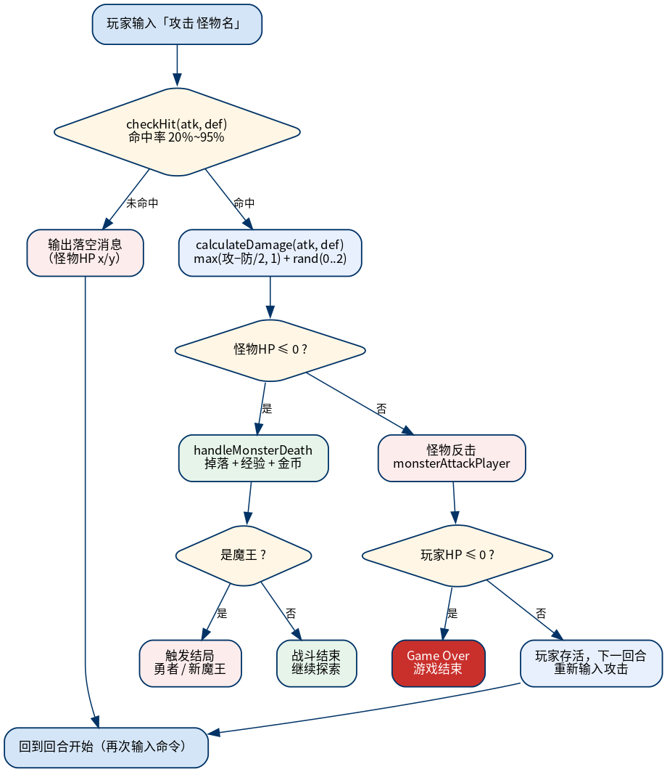
图 4-1 回合制战斗核心算法流程图

4.2 存档 / 读档算法
存档使用 UTF-8 文本文件 save_mud.txt，首行写入版本标记 MUDTEXT_SAVE_V1；依次保存楼层、房间、玩家血量/金币/经验/等级、基础攻防、背包、装备、攻击向导标记等字段。关键设计：基础攻防存“当前值 − 装备加成”，读档重新装备时再加回，避免加成重复累加。序列图如图 4-2。
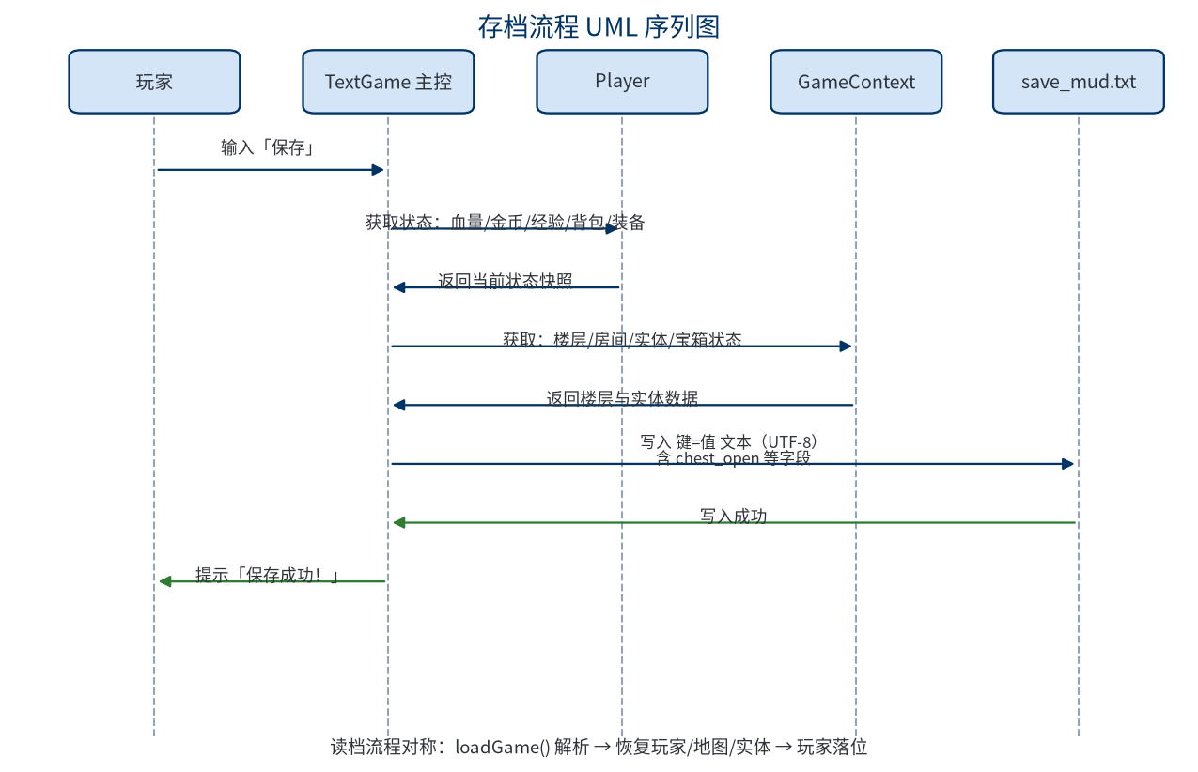
图 4-2 存档流程 UML 序列图

五、STL 组件使用说明
项目仅使用 C++ 标准库（C++17），主要运用以下 STL 组件：
组件 | 类别 | 使用位置 | 用途说明
std::vector<Item*> | 顺序容器 | Player::m_inventory / 房间物品列表 / 战斗日志 | 背包与列表的存储，支持尾部插入、遍历与按下标访问
std::vector<Room> | 顺序容器 | GameContext::rooms | 当前层房间集合
std::map<std::string, Monster> | 关联容器 | 房间怪物索引 | 按怪物名进行 O(log n) 查找，支撑“攻击 怪物名”命令
std::vector<std::string> | 顺序容器 | TextGame::history / Npc::dialogue | 消息历史滚动窗口（保留最近 10 条）与 NPC 多轮台词
std::optional | 容器适配 / 包装器 | 读档校验、可选返回值 | 表达“可能无值”的返回，避免裸指针或哨兵值
std::string | 字符串 | 命令解析、中文消息 | UTF-8 中文文本处理、find/substr 命令切分
std::sort / std::find_if | 算法 | 背包整理与查找 | 装备列表排序、按名称查找物品
std::fstream / std::ofstream | 输入输出 | saveGame / loadGame | 存档文件读写（文本模式）
范围 for / 迭代器 | 迭代器 | 遍历 rooms / inventory / monsters | 统一遍历容器元素

六、设计模式
- 工具类（策略式）解耦：CombatSystem、DropSystem、ShopSystem、DungeonGenerator 均以静态方法集中实现单一职责，主控类 TextGame 只负责调度，避免把战斗/掉落/商店逻辑散落在主循环中，降低耦合、便于单元测试。
- 模板方法式虚接口：Entity 定义虚函数 getDescription()，Player / Monster / Npc 各自覆写实现不同描述，界面渲染统一调用虚接口，体现“对扩展开放、对修改封闭”。
- 状态机：TextGame 以 GameState 枚举管理游戏状态流转（探索 → 战斗 → 死亡 / 通关），命令处理按状态分派，防止非法操作（如在非战斗状态攻击）。
- 工厂式生成：DungeonGenerator 集中负责房间、房门、类型分配；ShopSystem / DropSystem 负责按楼层生成商品与掉落物，隔离随机逻辑。

七、特色介绍
- 双结局与叛徒线：击杀向导可获强力资源（秘宝剑、秘银甲），但击败魔王后成为新魔王；攻击任意向导后全地牢向导拒绝对话并咒骂，全局标记驱动结局分支。
- 攻击向导玩法：战斗房/向导房均可主动攻击向导；向导血量 40+层×15；击杀奖励金币 50+层×25、经验 80+层×40 及随层数增强的装备。
- 装备数值拆分显示：攻防显示为“基础值(+装备加成)”如“攻 6(+2)”；状态栏列出当前武器/护甲；背包中已装备物品带【已装备】标记；存档按基础值存储防重复累加。
- 每层 NPC 剧情：5 层向导语言风格逐层不同，逐步揭示魔王背景，台词带整活彩蛋，增强可玩性与故事性。
- 中文友好界面：全部提示中文；ANSI 8 色语义（红=危险/敌人、绿=信息、黄=房间NPC、亮蓝=小地图当前位置、品红=状态、青=标题、橙=强力资源、白=正文）；每次交互呈现“房间地图 → 信息 → 小地图 → 状态栏”。

八、华为鲲鹏异构平台适配思路
鲲鹏处理器基于 ARMv8-A 架构，与 x86 平台在指令集、字节序（均为小端）、工具链上存在差异。本项目的适配思路如下：
- 纯标准库、零第三方依赖：项目仅依赖 C++ 标准库（iostream/fstream/vector/map/optional/algorithm），无图形库、无平台 API 依赖，天然具备跨指令集编译条件。
- CMake 跨平台构建：采用 CMake ≥ 3.15 组织构建，通过平台判断（WIN32 / UNIX / ARM64）自动选择编译选项；在鲲鹏环境（如 openEuler + g++/clang++）只需重新执行 cmake 配置即可生成原生 ARM64 二进制。
- 规避硬编码编码假设：字符串统一 UTF-8；Windows 下由 CMake 强制 /utf-8 并调用 SetConsoleOutputCP(65001)；Linux/鲲鹏终端默认 UTF-8，无需特殊处理。避免依赖 GBK 等平台相关编码。
- 对齐与整数类型：文件存档使用文本格式（非二进制结构体），避免结构体对齐、大小端差异导致的跨平台存档不兼容。
- 性能与并行：鲲鹏多核环境下，可进一步用 OpenMP 或 std::thread 将地牢生成（DungeonGenerator）与商店生成并行化；当前规模（5 层×6 房）单核即可实时完成，不构成瓶颈。
- 验证路径：在 ARM64 虚拟机（如 QEMU 模拟 aarch64）或鲲鹏开发环境编译运行，回归测试 12 项端到端用例，重点验证存档读档与中文显示。

九、课程设计中遇到的问题及解决方案
问题 | 原因 | 解决方案
终端中文乱码 | 控制台默认代码页与 UTF-8 源码不匹配，中文输出乱码。 | 源码统一 UTF-8；MSVC 由 CMake 强制 /utf-8 编译；Windows 下 setupConsole() 调用 SetConsoleOutputCP(65001) 切换代码页。
旧版 MinGW 无法编译 ANSI 彩色代码 | 旧版 MinGW 的 wincon.h 未定义 ENABLE_VIRTUAL_TERMINAL_PROCESSING 常量。 | 在 CMakeLists 中手动补充该常量定义 =0x0004，使旧版 MinGW 下 ANSI 彩色正常（v2.31 修复）。
读档后装备加成重复累加 | 存档保存“当前攻防”，读档重新装备时加成被再次叠加，数值膨胀。 | 存档改为保存基础值（当前值 − 装备加成），读档重新装备时再加回，并加回归测试用例。
攻击向导后其他层向导不生效 | 早期“咒骂”状态只记录当前层。 | 引入全局标记 m_attackedGuide，跨层判断统一走该标记，实现全地牢咒骂。
经验升级过慢 | 原升级曲线为 等级×100，1→2 级需 100 经验，节奏拖沓。 | 改为 60+等级×30（1→2 级需 90），满血+5、攻防+1；读档高经验用 while 循环跨级消化。
消耗品使用逻辑缺陷 | 满血使用药水仍扣减物品、或消耗品用后不消失。 | 满血时使用提示无效且不消耗；消耗品用后从背包移除，装备类保留（v2.1 修复）。
战斗信息不直观 | 早期看不到怪物剩余血量，无法判断补刀时机。 | 所有战斗结算消息附带“（怪物 HP 当前/满血）”，与攻击向导显示格式一致。

十、小组成员详细分工和职责
小组共 6 人，按模块划分职责，覆盖整合、地图互动、人物敌人、商店测试与文档展示五大块，分工如下：
学号 | 成员 | 分工模块 | 具体职责
25020007016 | 丁翊君（组长） | 整合与主程序 | TextGame 主控类、18 类命令解析（中英双语）、界面渲染（房间地图/信息/小地图/状态栏）、存档读档、双结局与全局咒骂逻辑；Git 仓库维护；项目整合、进度管理
25130052045 | 张靖悦 | 地图与互动 | 地牢生成（5 层×6 房、横竖交替布局）、房间四向连接、房间属性分配；战斗交互、拾取、宝箱
【待补】 | 宋若森 | 人物 · 敌人 | Player 成长系统（等级/经验/升级成长）、装备穿戴；Monster 属性、Boss 判定与 AI 行为
25040032031 | 孙浩然 | 人物 · 敌人 | NPC 向导系统、逐层剧情台词与整活内容；怪物类型与数值平衡
25020007115 | 徐睿昕 | 商店系统 · 测试 | ShopSystem 商品生成与买卖结算、价格计算；代码质量评审（结构/抽象/命名/注释）
25020007106 | 宋佳媛 | 商店系统 · 测试 | DropSystem 掉落系统与物品数据；试玩评分、测试报告整理与互测对接

十一、成绩要求说明
根据《C++ 课程设计验收细则》要求，实验报告须写明是否满足课程成绩要求。本组确认：细则中的“成绩要求”指理论课考试成绩。
本组满足成绩要求。其中：
学号 | 姓名 | 理论课考试成绩区间
25020007016 | 丁翊君 | 80 分以上（含 80 分）
25040032031 | 孙浩然 | 65 分以下

（注：以上学号已由组长核实填写。）

附：测试情况
项目已完成 12 项端到端测试并全部通过，覆盖战斗、咒骂、存档、结局、装备显示等关键路径：
# | 测试场景 | 结果
1 | 攻击怪物：命中/落空/反击/击杀 | 消息带“（怪物 HP x/y）”，击杀显示战利品
2 | 攻击向导后对话 | 该层向导咒骂（鲜红）
3 | 攻击任意向导后跨层对话 | 其他层向导同样咒骂
4 | 存档 → 读档（换随机种子） | 玩家 HP/金币/经验/楼层全部还原
5 | 残血怪物存档 → 读档 | 怪物显示 HP 5/12（残血保留）
6 | 向导残血存档 → 读档再攻击 | 从 40 结算：40−7=33/55
7 | 下到第 2 层存档 → 读档 | 标题、布局、日志全部还原
8 | 读档后攻击过向导（attacked=1） | 对话仍咒骂
9 | 双结局 | 未背叛→勇者；击杀向导→新魔王
10 | 装备显示 | 状态栏显示“攻 6(+2)”、“装备：[武器:铁剑][护甲:皮甲]”
11 | 背包已装备标记 | 已装备物品带黄色【已装备】标记
12 | 读档装备加成 | 读档后“基础值(+加成)=当前值”，加成不重复累加
13 | 背包满拾取 | 20 格满时拾取非金币物品 → 提示“背包已满，无法拾取”，物品留地不消失
14 | 背包满掉落/开宝箱 | 满包击杀怪物 → 掉落物真实落在地上；满包开宝箱 → 物品“从宝箱里滑落在地”，宝箱置为已开
15 | 丢弃物品 | “丢弃 N”掉在当前房间地上可拾回；已装备物品自动卸下（防加成残留）；商店购买满包拒绝且不扣钱
16 | 宝箱隐藏与英文命令 | 未开宝箱房不泄露内容物；已开状态存档防刷宝；英文别名（go east/attack/drop 2/save 等）逐条解析通过

交换测试（与百日维新组互测）产生的《百日维新组测试报告》将另行提交，包含测试组成员、对方成员信息、优缺点及代码/功能两项评分（各满分 50 分）。

附录 A：命令速查表（中英双语）
项目全部命令均支持中英双语别名（大小写不敏感），解析由 TextGame::handleCommand() 统一处理：输入先 trim 去空白、tolower 归一化，再按全等或前缀匹配中文与英文别名，映射到同一处理函数。
功能 | 中文命令 | 英文别名
移动 | 去 东/西/南/北 | go east / move north / east
攻击 | 攻击 [怪物名] | attack / atk（attack goblin）
攻击向导 | 攻击 向导 | attack guide
逃跑 | 逃跑 | flee / run
开宝箱 | 开宝箱 | open
对话 | 对话 | talk
交易 | 交易 | shop / trade
拾取 | 拾取 | pick / get
丢弃 | 丢弃 N | drop N
背包 | 背包 | inv / bag / i
使用/装备 | 使用 N | use N
下楼 | 下楼 | down / stairs
等待 | 等待 | wait
查看 | 查看 | look / re
历史 | 历史 | history / log
保存 | 保存 | save
读取 | 读取 | load
帮助 | 帮助 | help / ?
退出 | 退出 | quit / q / exit
商店买 | 买 N | buy N
商店卖 | 卖 N | sell N
商店离开 | 离开 | close

附录 B：代码仓库与版本管理
项目全程使用 Git 进行版本管理与协作，代码托管于 GitHub 公开仓库：
- 代码仓库：https://github.com/BugMaker-orz/Code-class-MUD-game（main 分支）
完整提交记录可在仓库 Commits 页面按需查看。版本演进主线：v1.0（基础可玩）→ v2.0（存档/咒骂）→ v2.1（消耗品修复）→ v2.2（数值平衡）→ v2.3（装备显示）→ v2.31（MinGW 兼容）→ v2.4（背包满不丢物品、丢弃命令、宝箱隐藏）。

